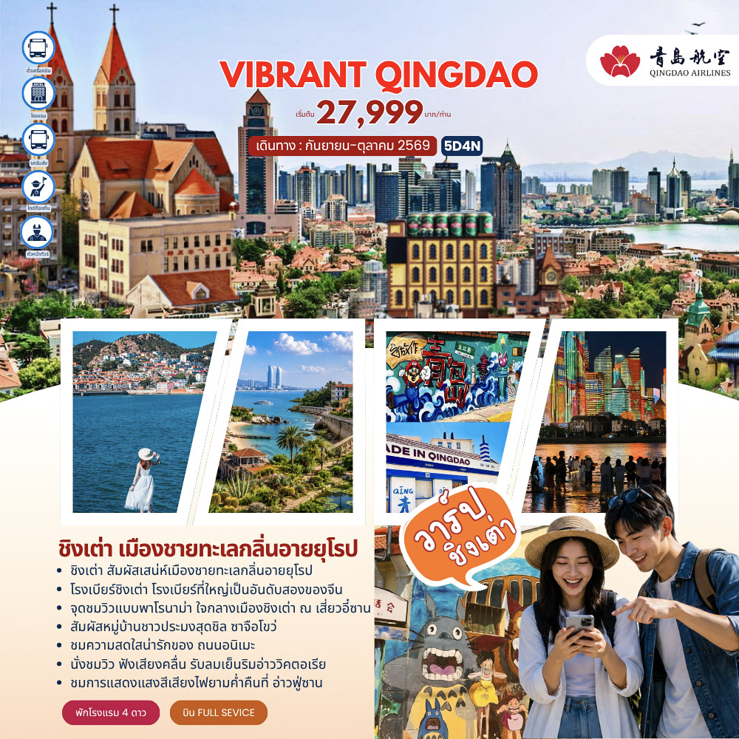

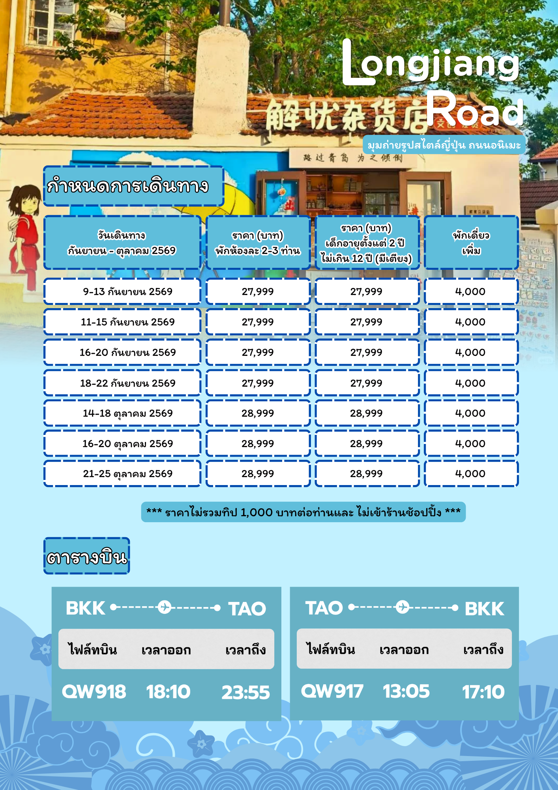

กำหนดการเดินทาง

วันเดินทาง  มีนาคม 2569 | ราคาทัวร์  พักห้องละ 2-3 ท่าน | ราคาเด็กอายุตั้งแต่  2 ปี- ไม่เกิน 12 ปี  (มีเตียง) | พักเดี่ยว  เพิ่ม
23-27 มีนาคม 2569 | 34,999 | 34,999 | 3,500
*** ราคารวมทิปแล้ว และ ไม่เข้าร้านช้อปปิ้ง ***

ตารางเวลาบิน

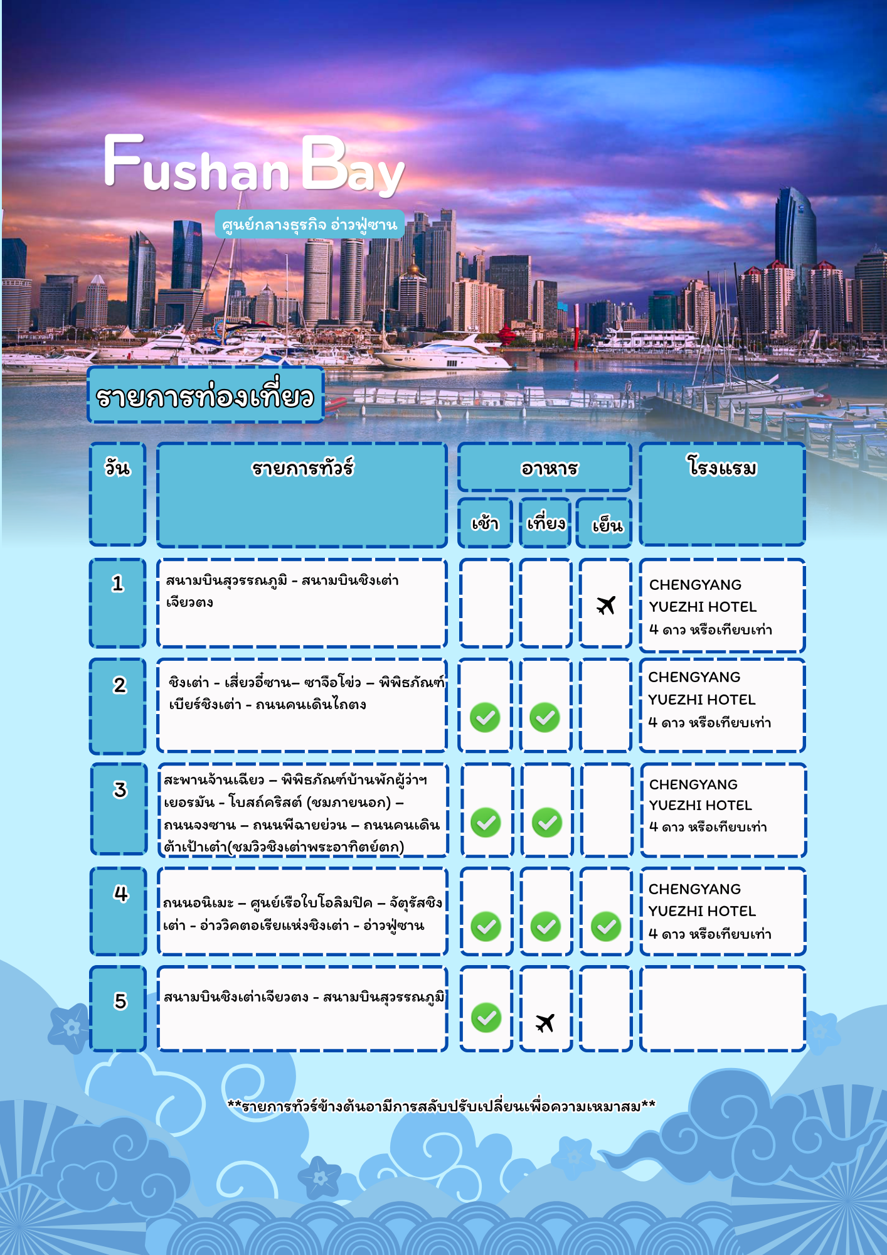

กำหนดการเดินทาง กันยายน - ตุลาคม 2569
วันแรก สนามบินสุวรรณภูมิ – สนามบินชิงเต่าเจียวตง

15.10 น. พร้อมกันที่สนามบินสุวรรณภูมิ อาคารผู้โดยสารขาออก ชั้น 4 เคาน์เตอร์สายการบินชิงเต่าแอร์ไลน์ QINGDAO AIRLINES (QW) เจ้าหน้าที่ของบริษัทฯ คอยอำนวยความสะดวกด้านสัมภาระและเอกสารการเดินทางแก่ท่าน
18.10 น. ออกเดินทางโดยสู่สนามบินนานาชาติเต่าเจียวตง เมืองชิงเต่า มณฑลซานตง ประเทศจีน โดยเที่ยวบินที่ QW 918 มีบริการอาหารและเครื่องดื่ม
หมายเหตุ การจัดที่นั่งของสายการบินเป็นระบบ Random ไม่สามารถล็อคที่นั่งล่วงหน้าอาจจะไม่ได้ที่นั่งติดกัน หรือ นั่งคนละโซนซึ่งเป็นไปตามการจัดการและเงื่อนไขของสายการบิน
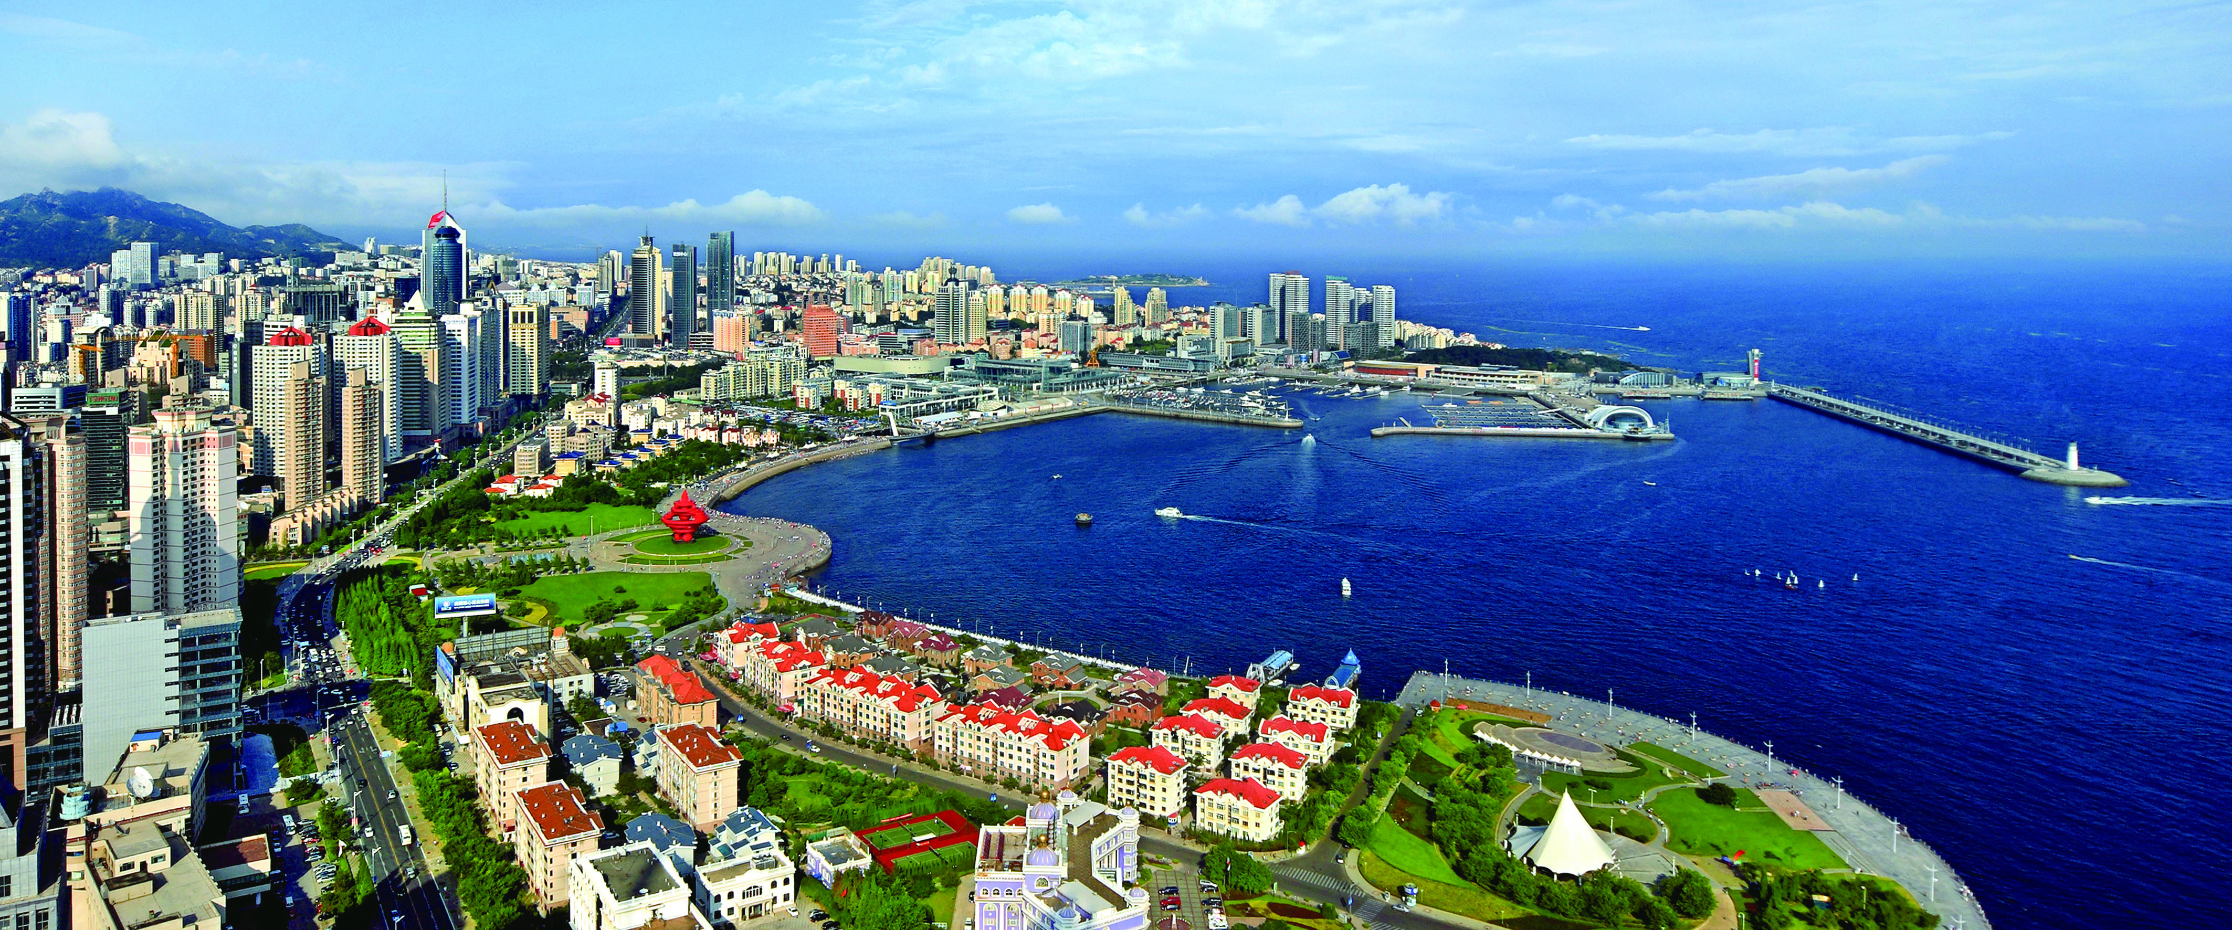23.55 น. เดินทางถึงสนามบินนานาชาติเต่าเจียวตง เมือง ชิงเต่า เดิมชื่อ “เมืองเจียวโจว” มีชื่อย่อว่า “ชิง” ตั้งอยู่ทางตอนใต้ของคาบสมุทรซานตง ติดกับทะเลเหลืองทางทิศตะวันออกและทิศใต้เป็นเมืองชายฝั่งทะเลที่มีเนินเขา ชิงเต่าจึงเป็นเมืองท่าสำคัญทางภาคเหนือของจีนมาโดยตลอด นับตั้งแต่สมัยราชวงศ์ถังและซ่ง จนถึงในปี ค.ศ. 1897 รัฐบาลเยอรมนีได้ขอเช่าพื้นที่นี้เพื่อสร้างท่าเรือและทางรถไฟ ส่งผลให้ชิงเต่ามีการพัฒนาจนเจริญรุ่งเรือง ปัจจุบันชิงเต่าเป็นเมืองที่ใหญ่ที่สุดในมณฑลซานตง เป็นเมือง ศูนย์กลางสำคัญบนชายฝั่งทะเล,เมืองท่านานาชาติ เมืองประวัติศาสตร์และวัฒนธรรมแห่งชาติจีน

ที่พัก CHENGYANG YUEZHI HOTEL ระดับ 4 ดาวหรือเทียบเท่า
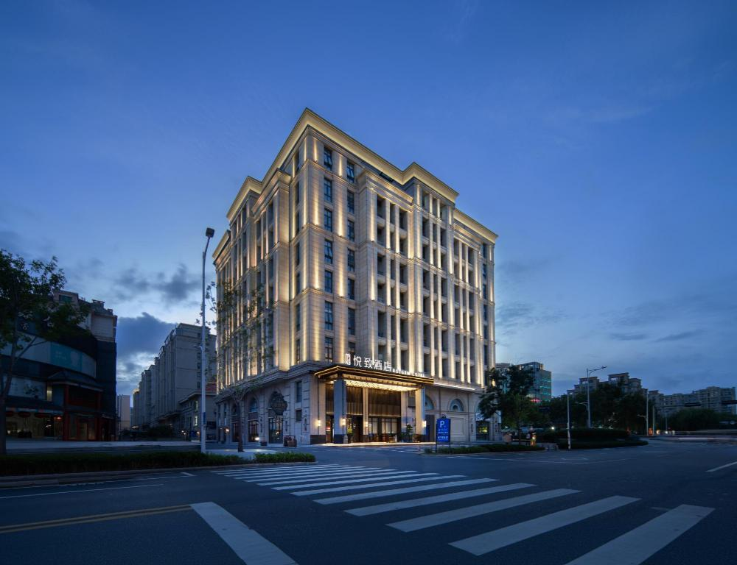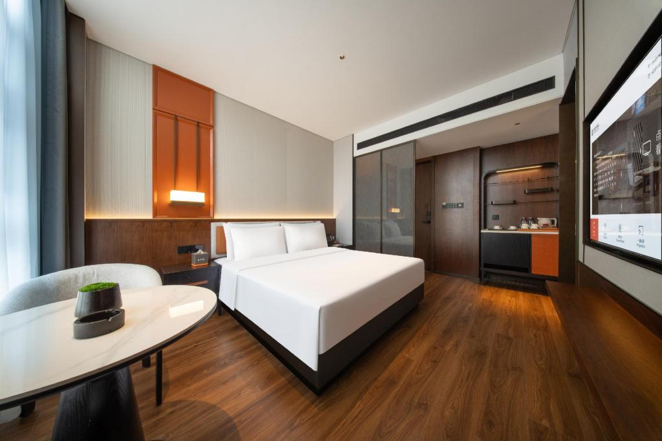

วันที่สอง ชิงเต่า – เสี่ยวอี๋ซาน – ซาจือโข่ว – พิพิธภัณฑ์เบียร์ชิงเต่า - ถนนคนเดินไถตง (B/L/-)

เช้า บริการอาหารเช้า ณ ห้องอาหารของโรงแรม
นำท่านเดินทางสู่ เสี่ยวอี๋ซาน จุดชมวิว บนเนินเขาความสูง 60 เมตรใจกลางเมืองชิงเต่า มณฑลซานตง เป็นจุดชมวิวเมืองแบบพาโนรามา 360 องศา ที่มองเห็นภาพจำของเมืองชิงเต่าได้อย่างชัดเจน ได้แก่ หลังคาสีแดง ต้นไม้เขียวขจี ทะเลสีฟ้า และท้องฟ้า
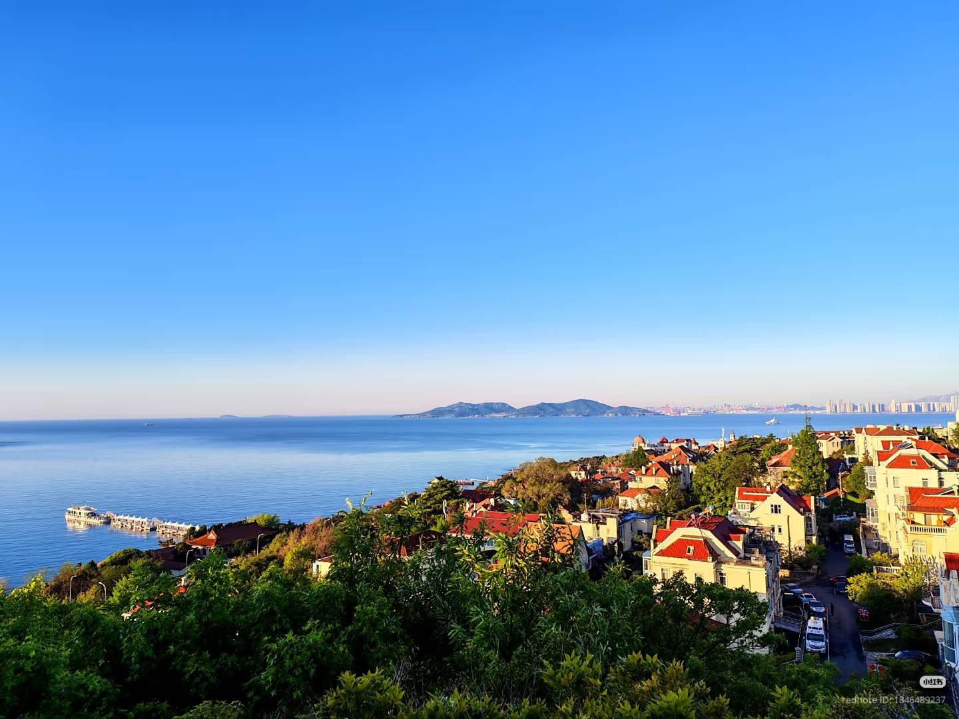
กลางวัน บริการอาหารกลางวัน ณ ภัตตาคาร
นำท่านเดินทางสู่ ซาจือโขว่ หมู่บ้านชาวประมงสุดชิลในเขตเหลาซาน เมืองชิงเต่า ที่นี่เป็นหมู่บ้านเก่าแก่ริมทะเล ที่ยังคงกลิ่นอายความเรียบง่ายแบบดั้งเดิมไว้ครบ แถมวิวรอบๆ ยังโอบล้อมด้วยภูเขาและทะเล ปัจจุบันพื้นที่จัตุรัสถูกพัฒนาให้เป็นลานพักผ่อนกว้างขวางสำหรับคนท้องถิ่นและนักท่องเที่ยว และมักเป็นจุดเริ่มต้นของการเดินเล่นเลียบชายฝั่งเพื่อชมความงามของอ่าวและภูเขาเหลาซานที่อยู่ไกลออกไปธรรมชาติ
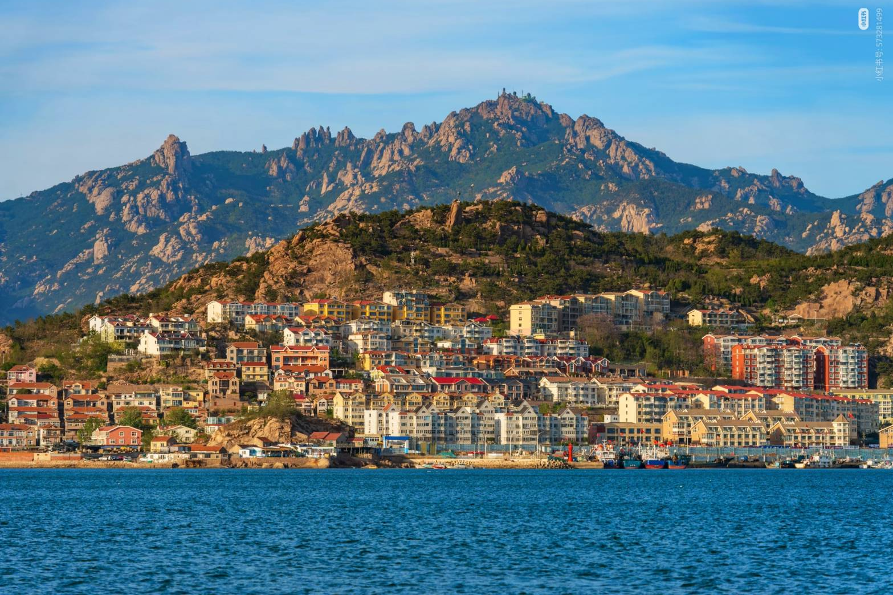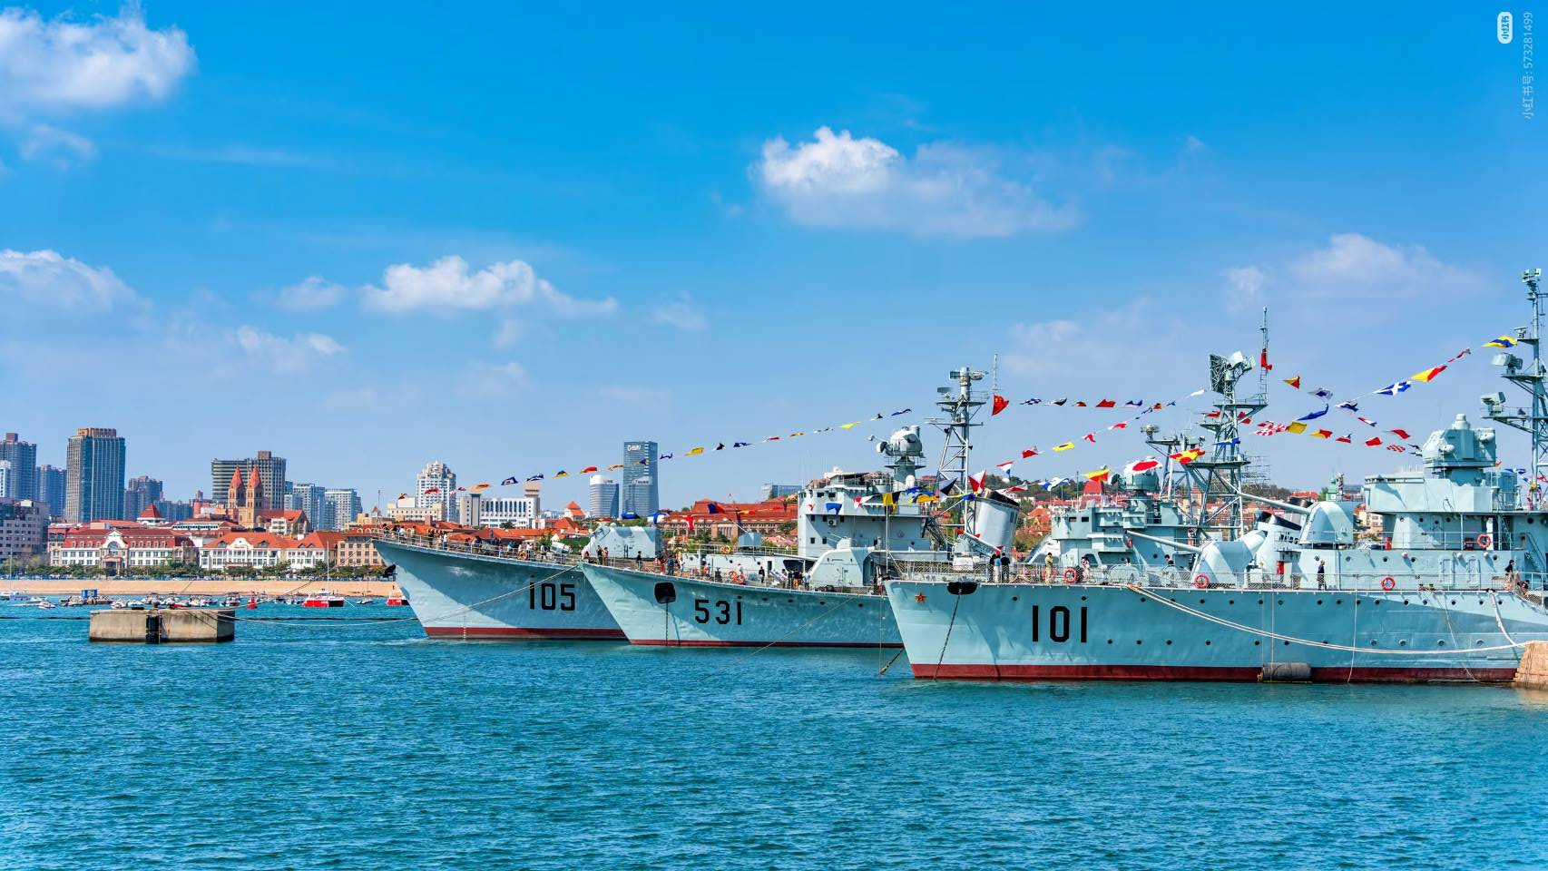

นำท่านไปเยี่ยมชม พิพิธภัณฑ์เบียร์ชิงเต่า ถูกสร้างขึ้นบนพื้นที่ดั้งเดิมของบริษัทเบียร์ชิงเต่า บริษัทผลิตเบียร์เยอรมันที่ก่อตั้งขึ้นในปี ค.ศ. 1903 ที่เมืองชิงเต่า นับเป็นโรงงานผลิตเบียร์แห่งแรกของจีนที่สร้างขึ้นด้วยเทคโนโลยียุโรป และเป็นต้นแบบของบริษัทเบียร์ชิงเต่าจนถึงปัจจุบันมีโรงงานผลิตเบียร์และโรงงานผลิตมอลต์ 55 แห่ง ใน 18 เมืองและมณฑลทั่วประเทศจีน ภายในพิพิธภัณฑ์ท่านจะได้ทราบถึงประวัติศาสตร์และกระบวนการผลิตเบียร์คุณภาพ
**** พิเศษ ท่านจะได้ลิ้มรสเบียร์ชิงเต่า ท่านละ 2 แก้ว ****
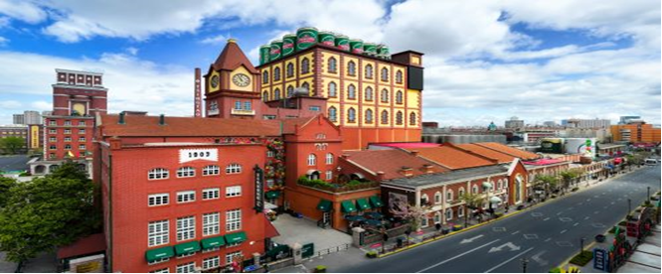

***อิสระมื้ออาหารค่ำตามอัธยาศัย เพื่อให้ท่านได้ท่องเที่ยวอย่างเต็มที่ ***
นำท่านเดินเที่ยว ถนนคนเดินไถตง สตรีทฟู้ดชื่อดังหล่งบันเทิงพักผ่อนหย่อนใจของคนชิงเต่า ซึ่งมีทั้งร้านอาหาร, ร้าน เครื่องดื่ม, ร้านเสื้อผ้าเครื่องแต่งกาย, อุปกรณ์กีฬา, และสินค้าอื่นๆ จำหน่าย บรรยากาศคึกคักทั้งกลางวันและกลางคืน
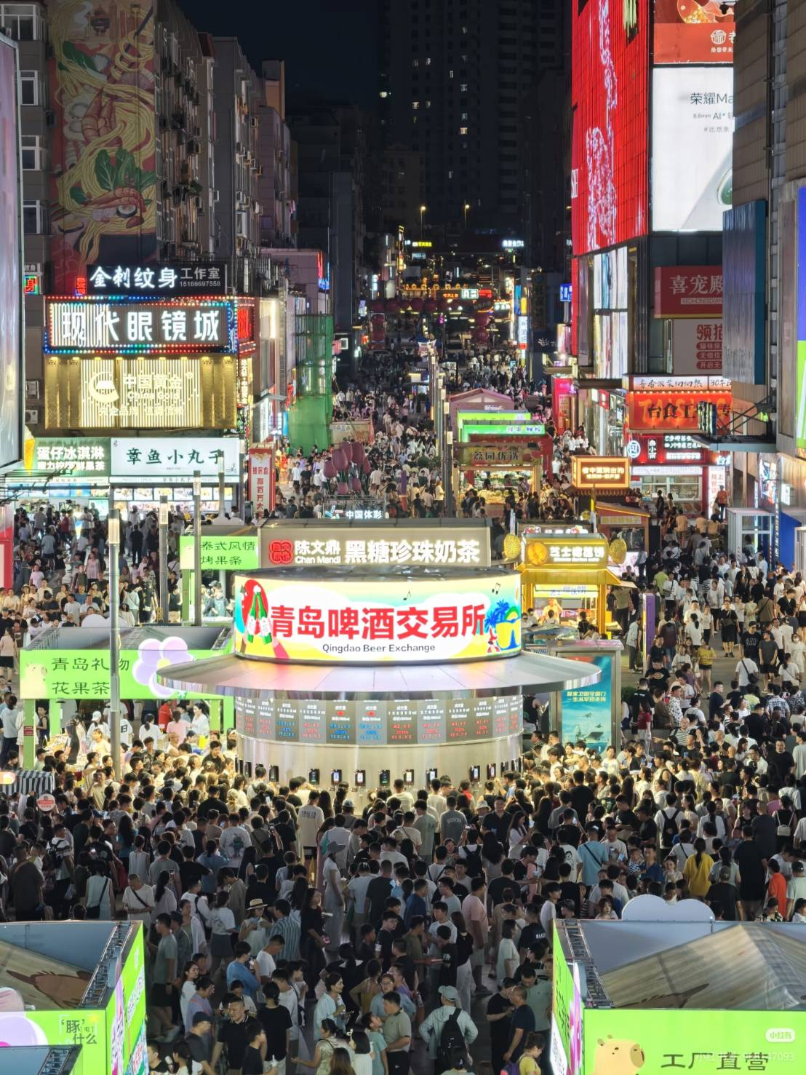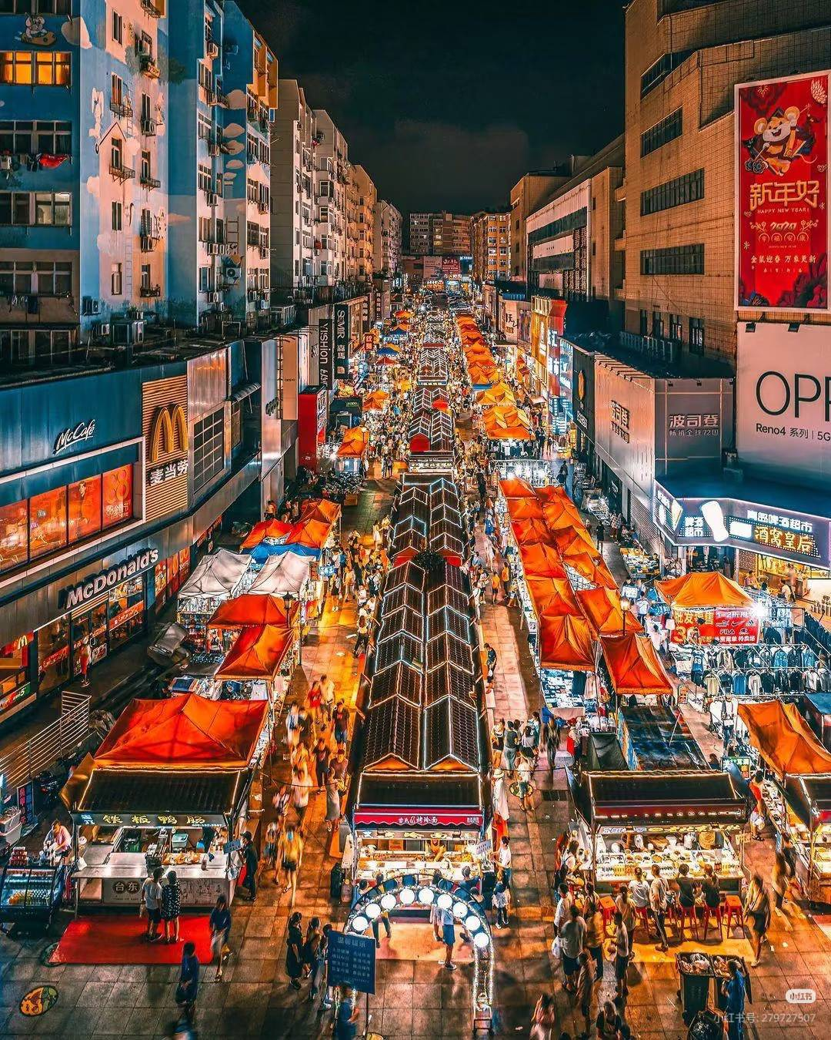

ที่พัก CHENGYANG YUEZHI HOTEL ระดับ 4 ดาวหรือเทียบเท่า
วันที่สาม สะพานจ้านเฉียว – พิพิธภัณฑ์บ้านพักผู้ว่าฯเยอรมัน - โบสถ์คริสต์ (ชมภายนอก) –
ถนนจงซาน – ถนนพีฉายย่วน – ถนนคนเดินต้าเป้าเต๋า(ชมวิวชิงเต่าพระอาทิตย์ตก) (B/L/-)

เช้า บริการอาหารเช้า ณ ห้องอาหารของโรงแรม
นำท่านไปเที่ยวชมบรรยากาศของเมืองชิงเต่า .....ชม สะพานจ้านเฉียว สะพานที่ทอดตัวยาวจากชายฝั่งลงสู่ทะเล ระยะทาง 440 เมตร ปลายสะพานมีอาคาร สไตล์สถาปัตยกรรมจีนดั้งเดิมชื่อ “ฮุ่ยหลัน” รูปทรงแปดเหลี่ยมสูง 2 ชั้น เป็นแลนด์มาร์ก สำคัญ 1 ใน 10 ของจุดชมวิวยอดนิยม
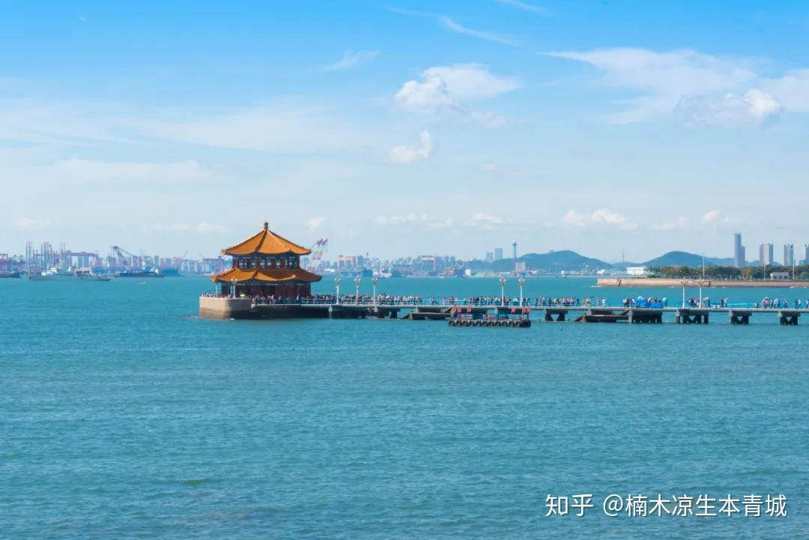

กลางวัน บริการอาหารกลางวัน ณ ภัตตาคาร

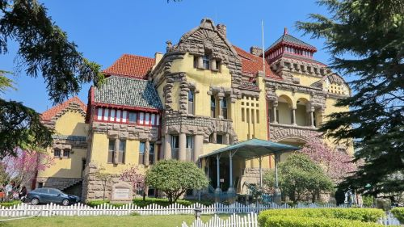นำท่านเยี่ยมชม พิพิธภัณฑ์บ้านพัก ผู้ว่าราชการชาวเยอรมัน อดีตเคยเป็น บ้านพักผู้ว่าราชการชาวเยอรมัน แห่งเมืองเจียวโจว หรือชิงเต่าสร้างขึ้น ระหว่างปี ค.ศ. 1905-ค.ศ.1908 เป็น อาคารสไตล์ปราสาทในยุโรป

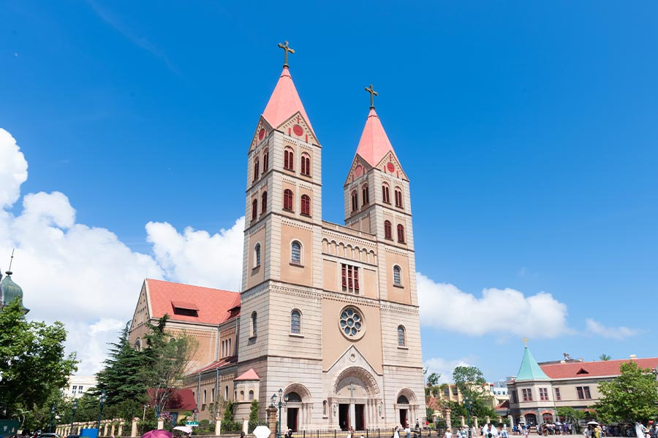นำท่านแวะถ่ายภาพด้านนอก โบสถ์คริสต์เซนต์ไมเคิล (St.Michael’ s Cathedral) สร้างขึ้นในปี ค.ศ.1932 และแล้วเสร็จในปี ค.ศ. 1934 ออกแบบโดยสถาปนิกชาวเยอรมัน บิลูอา ในสไตล์โกธิกและโรมาเนสก์ เป็นสถาปัตยกรรมโกธิกที่ใหญ่ที่สุดในชิงเต่า เป็นโบสถ์ศักดิ์สิทธิ์แห่งเดียวในประเทศจีน และเป็นผลงานชิ้นเอกทางศิลปะสถาปัตยกรรมคริสต์ศาสนา

นำท่านไปยัง ถนนจงซาน ถนนสายประวัติศาสตร์ที่มีชื่อเสียง เคยเป็นศูนย์กลางการค้าและการคมนาคมในสมัยที่ชิงเต่าอยู่ภายใต้การปกครองของเยอรมนี ทำให้สองข้างทางเต็มไปด้วยอาคารสถาปัตยกรรมสไตล์ยุโรปที่ผสมผสานเอกลักษณ์ตะวันตกและตะวันออก ในปัจจุบันได้รับการปรับปรุงให้เป็นย่านท่องเที่ยวเชิงวัฒนธรรมและถนนคนเดิน เลือกซื้อของฝาก ชิมอาหารท้องถิ่น และสัมผัสเสน่ห์ของเมืองชิงเต่าในอดีตได้ตลอดเส้นทาง
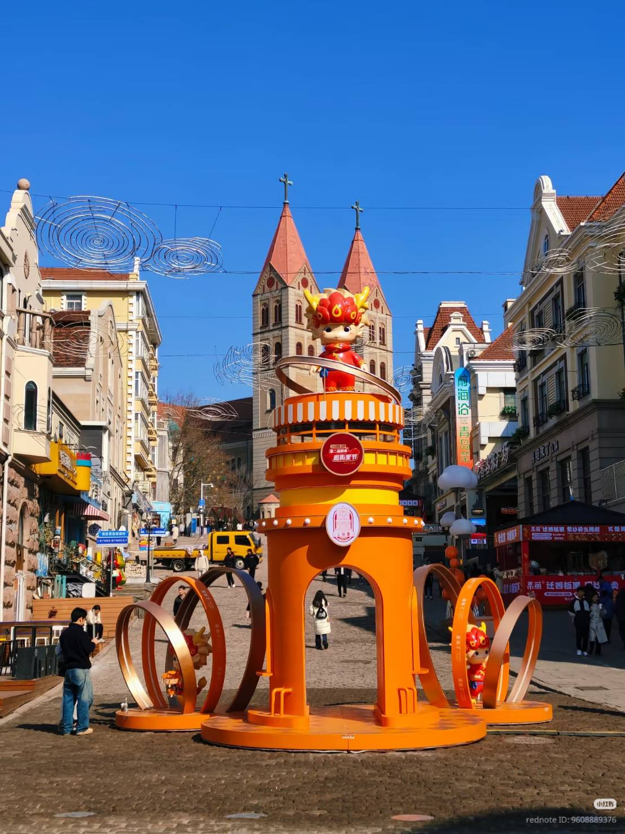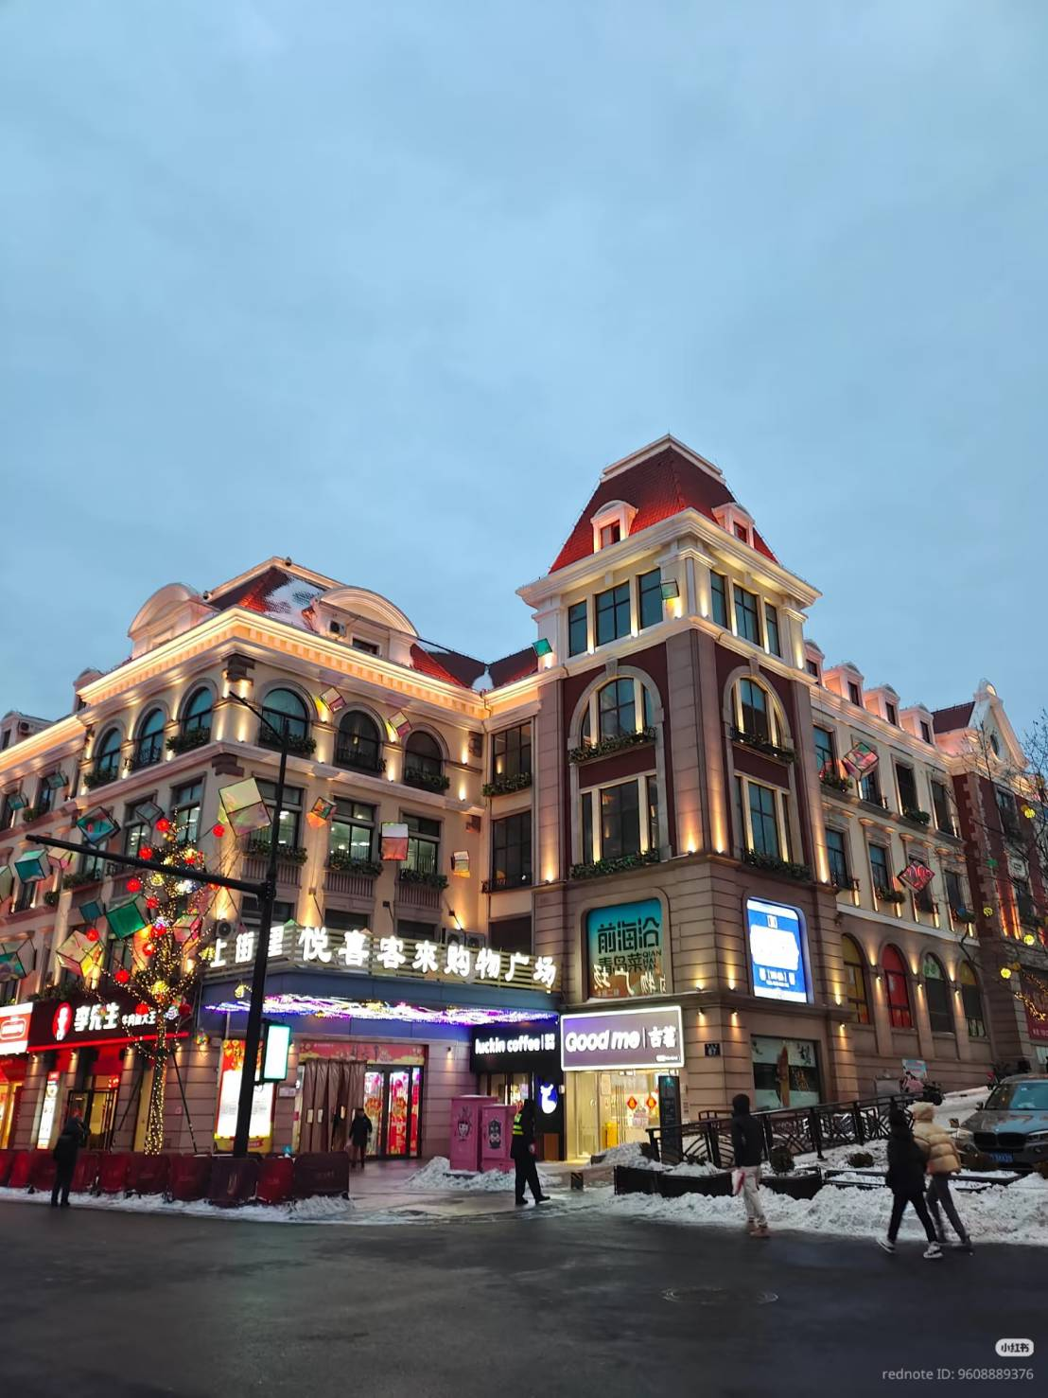

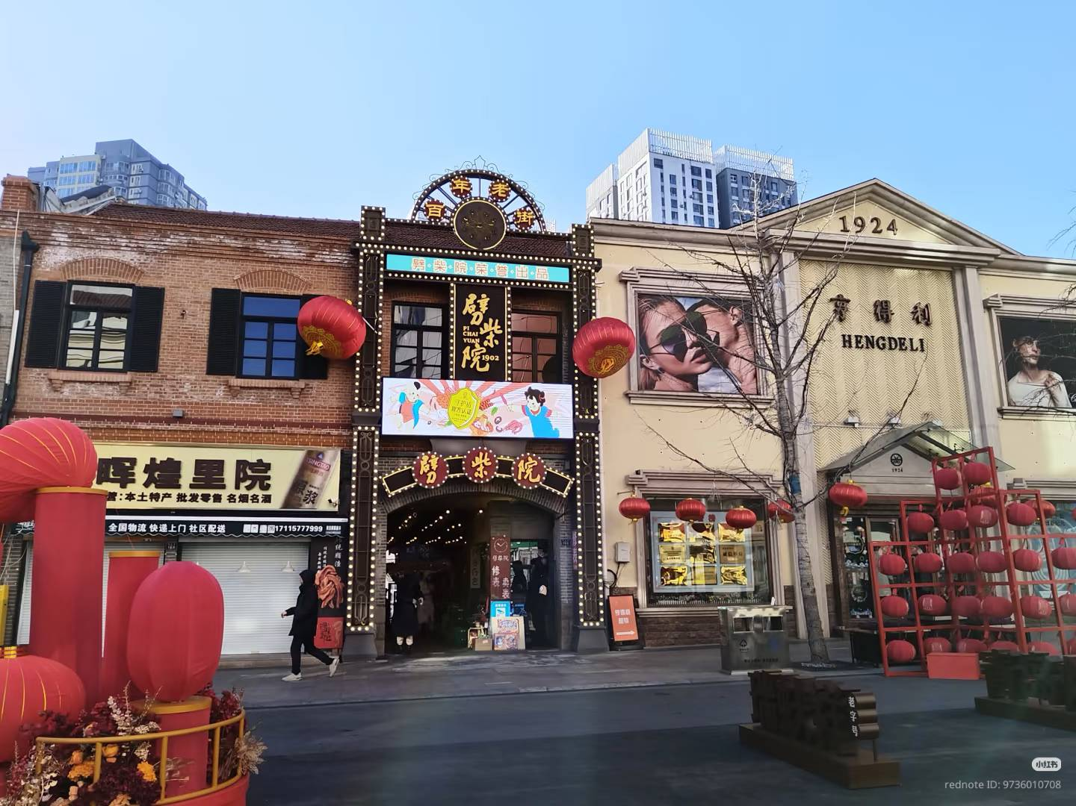
นำท่านไปยัง ถนนพีฉายย่วน ย่านอาหารเก่าแก่ชื่อดังของเมืองชิงเต่า ที่รวบรวมเสน่ห์แห่งวิถีชีวิตดั้งเดิมและวัฒนธรรมการกินของชาวซานตงไว้ได้อย่างครบถ้วน
ภายในตรอกคึกคักไปด้วยร้านอาหารพื้นเมือง อาหารทะเลสด และของว่าง
นานาชนิด

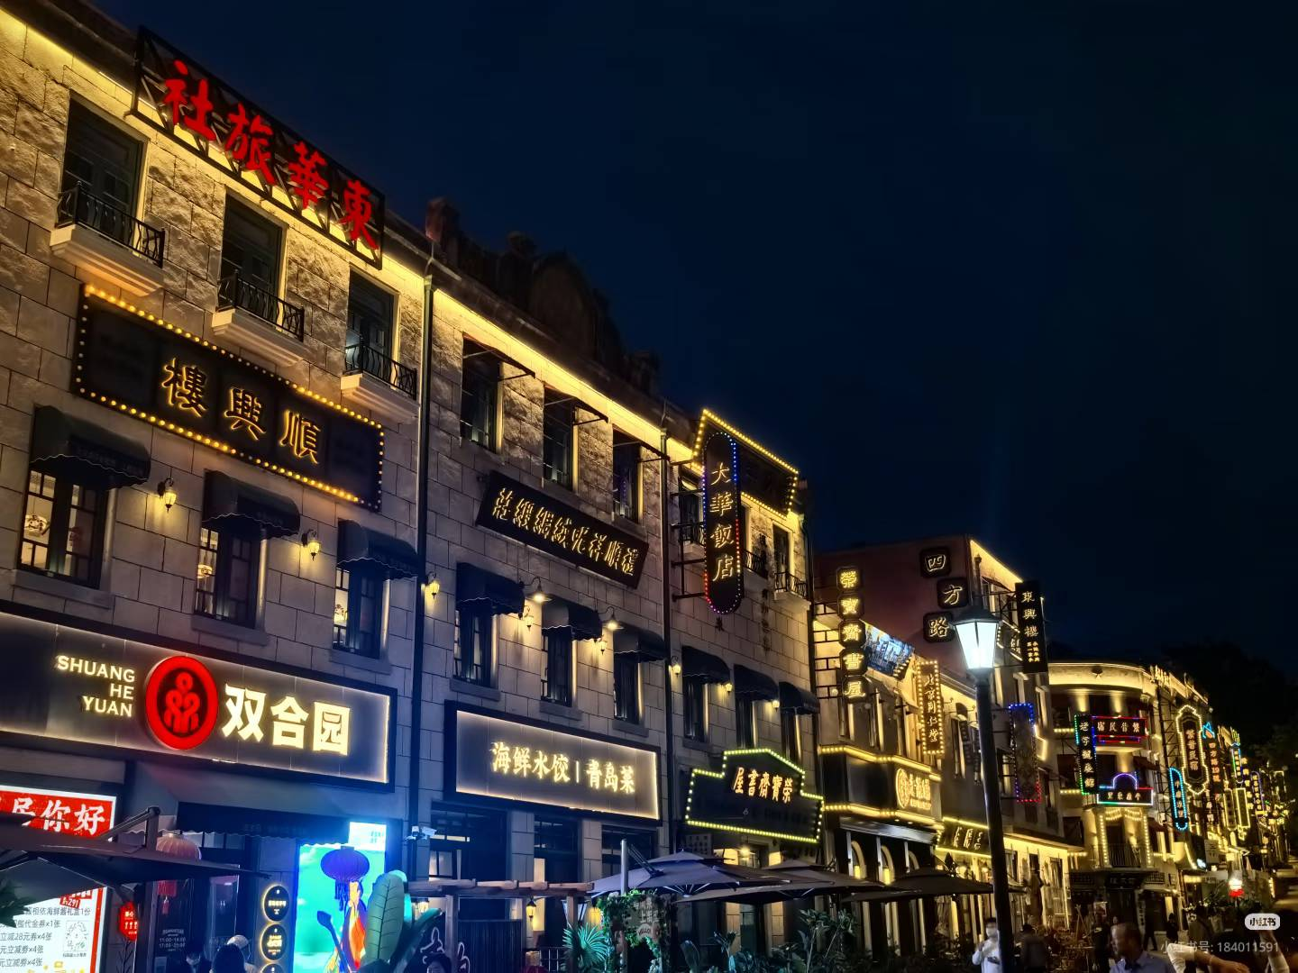
..ต่อด้วยเดินเล่นชมเมืองที่ ถนนวัฒนธรรมต้าเปาเต๋า ถ่ายรูปกับตึกเก่าที่นำมาปรับปรุงใหม่ให้ดูทันสมัยและมีสีสันแบบ Pop Art เหมาะสำหรับสายถ่ายรูปและคนที่ชอบบรรยากาศคลาสสิก

***อิสระมื้ออาหารค่ำตามอัธยาศัย เพื่อให้ท่านได้ท่องเที่ยวอย่างเต็มที่ ***
...ดื่มด่ำกับช่วงเวลาสุดพิเศษ เมื่อตะวันใกล้จะลับขอบฟ้า พร้อมซึมซับบรรยากาศดีๆ..
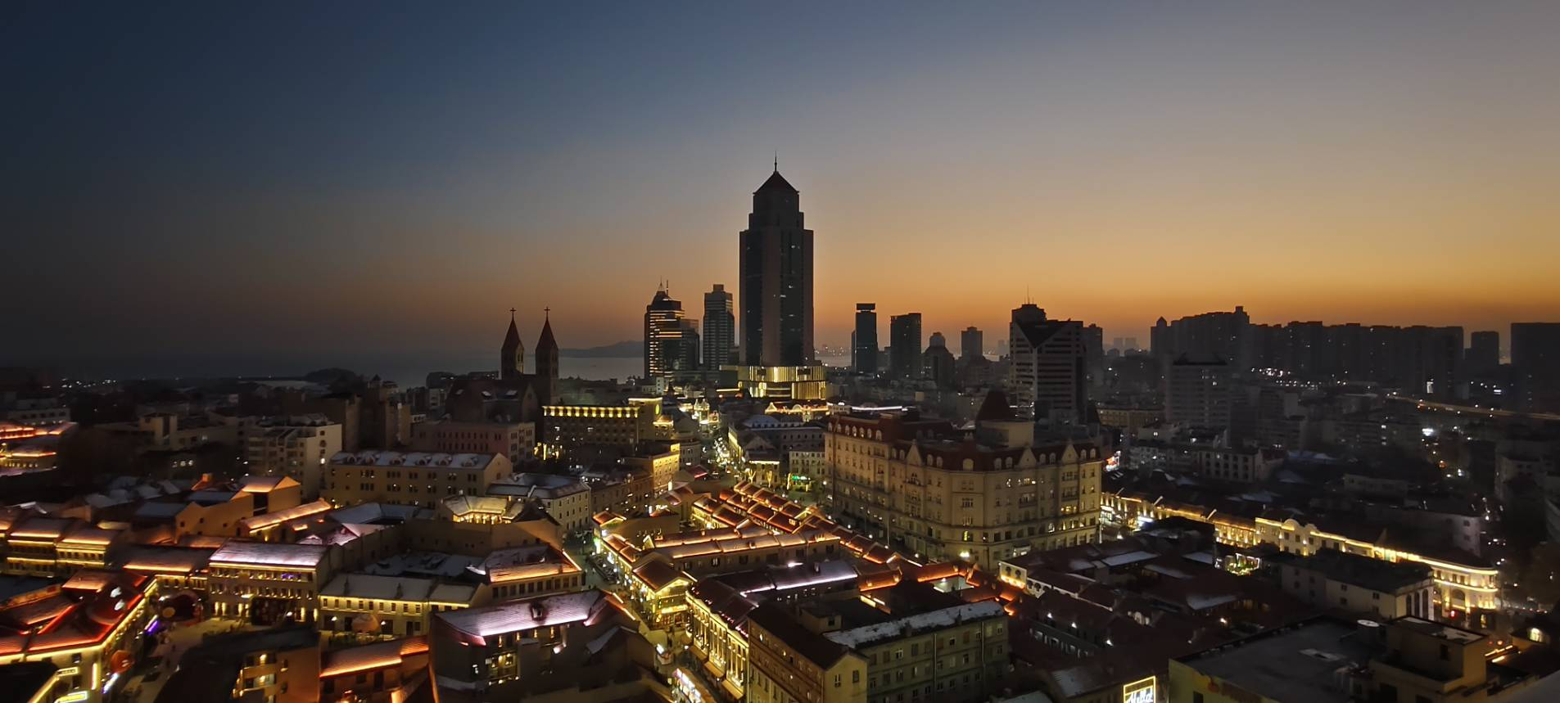

ที่พัก CHENGYANG YUEZHI HOTEL ระดับ 4 ดาวหรือเทียบเท่า
วันที่สี่ ถนนอนิเมะ – ศูนย์เรือใบโอลิมปิค – จัตุรัสชิงเต่า - อ่าววิคตอเรียแห่งชิงเต่า –
อ่าวฟู่ซาน (B/L/D)

เช้า บริการอาหารเช้า ณ ห้องอาหารของโรงแรม
นำท่านเดินทางไปยัง ถนนอนิเมะ หรือ ถนนอนิเมชั่นมิยาซากิ ฮายาโอะ ถนนสายเล็กๆ แต่เต็มไปด้วยความสดใส น่ารัก เพราะผนังกำแพงอาคารบ้านเรือน และร้านค้าทั้งสองข้างทางของถนนเต็มไปด้วยภาพวาดการตูนอนิเมชั่นชื่อดังของญี่ปุ่นให้นักท่องเที่ยวได้เดินถ่ายรูปชิลล์ๆกัน ไม่ว่าจะเป็นชินจัง, Spirited Away, My Neighbor Totoro, Doraemon และ ลาบูบู้จาก Popmart
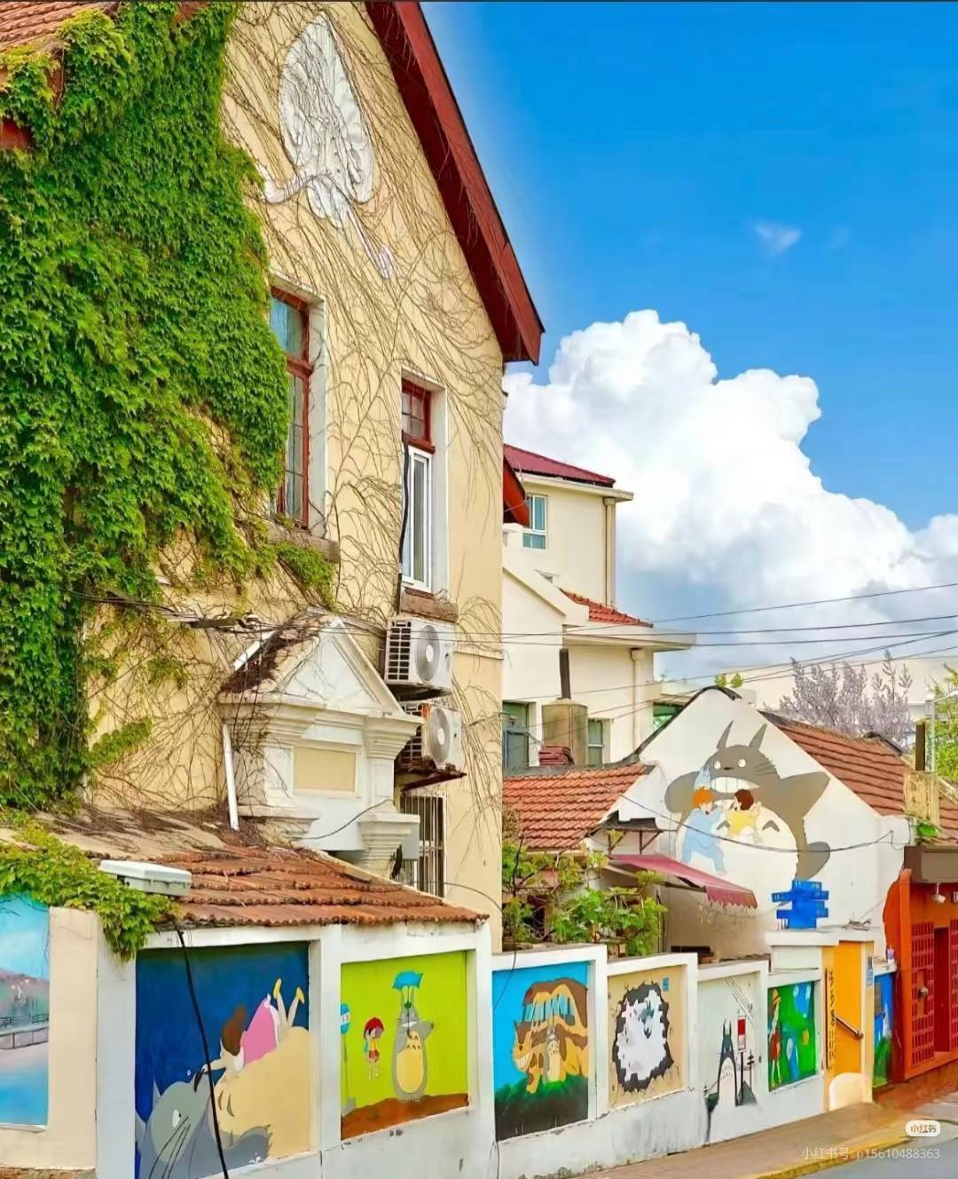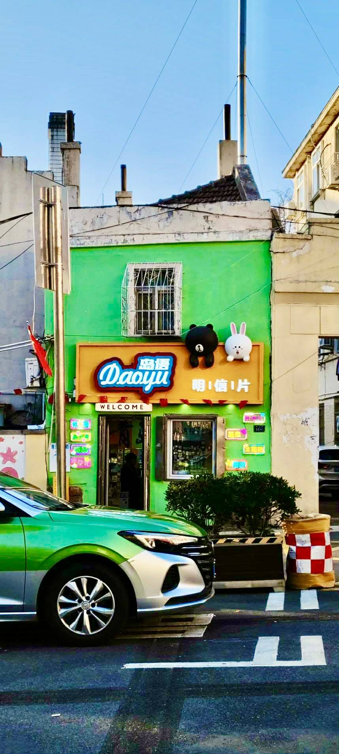
กลางวัน บริการอาหารกลางวัน ณ ภัตตาคาร
นำท่านแวะถ่ายภาพ ศูนย์กีฬาเรือใบชิงเต่าโอลิมปิก สถานที่จัดการแข่งขันเรือใบในกีฬาโอลิมปิกปักกิ่ง 2008 และพาราลิมปิก ตั้งอยู่ริมฝั่งอ่าวฟูซาน เพลิดเพลินกับทัศนียภาพอันกว้างไกลของท้องทะเล ประติมากรรมคบเพลิงโอลิมปิกขนาดมหึมา และเรือที่จอดลอยลำ
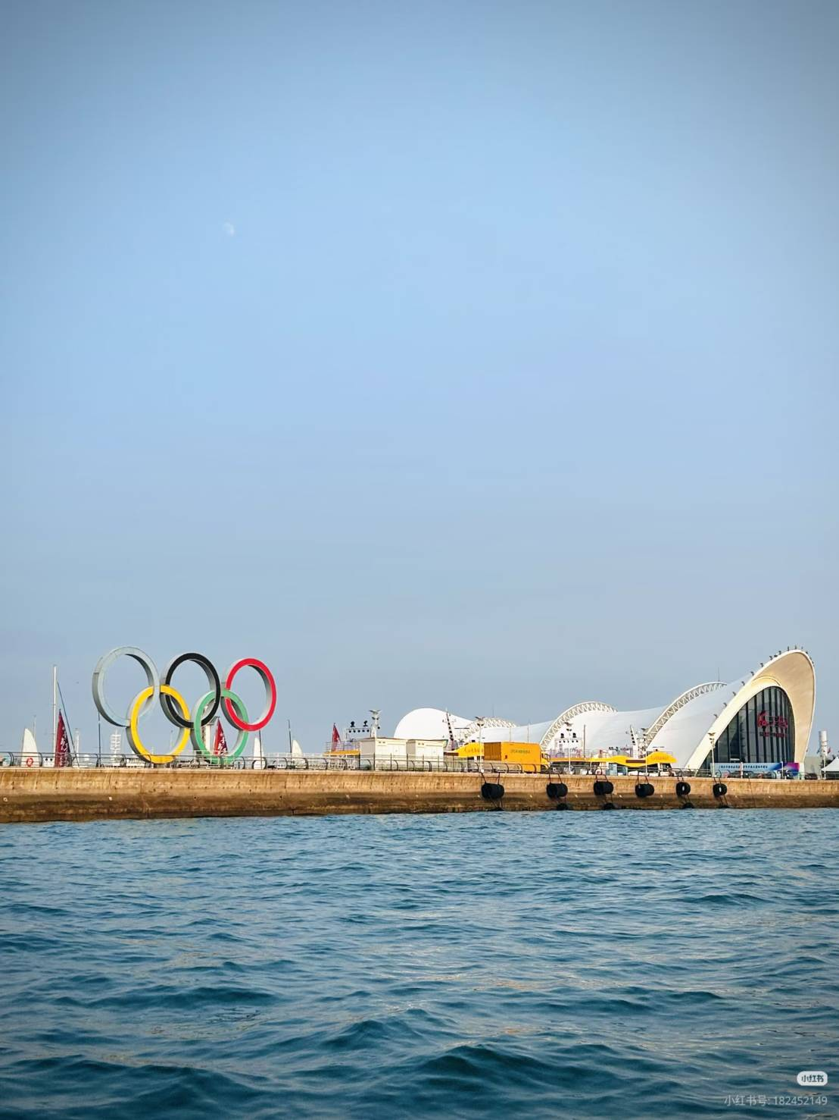.

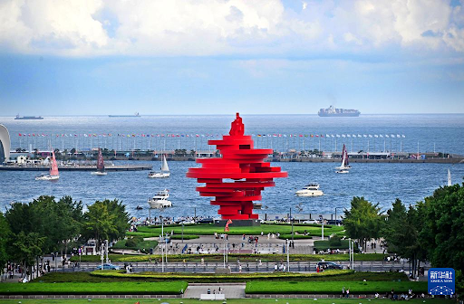ท่านไปยัง จัตุรัสชิงเต่า หรือ จัตุรัสสี่พฤษภาคม 1 ใน 10 แลนด์มาร์กสำคัญของชิงเต่า ใจกลางจัตุรัสเป็นที่ตั้งของ ประติมากรรมเรือใบ สีแดงสด สูง 30 เมตร สร้างขึ้นจากแผ่นเหล็กเชื่อมเข้าด้วยกัน มองออกไปเห็นทัศนียภาพอันสวยงามของอ่าวฟูซาน

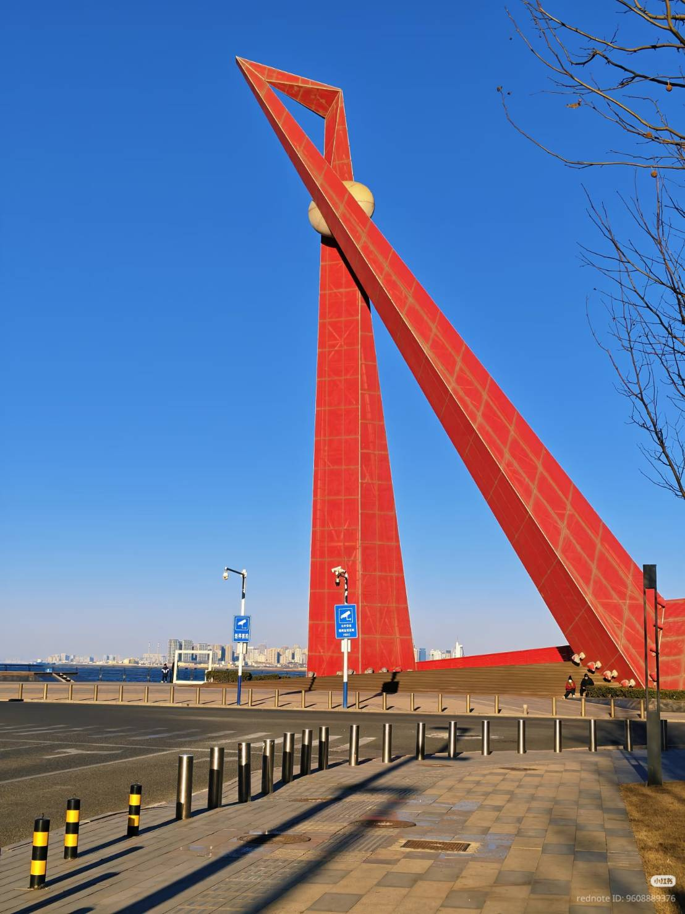นำท่านเดินทางสู่ อ่าววิคตอเรีย ขึ้นชื่อเรื่องทัศนียภาพทางทะเลอันเงียบสงบ ตัดกับเส้นขอบฟ้าของสถาปัตยกรรมสมัยใหม่ ไฮไลท์สำคัญของที่นี่คือ "สะพานซีเฟิง" ซึ่งออกแบบโดยได้รับแรงบันดาลใจมาจาก ปีกนกฟีนิกซ์ และ เมฆมงคล ตามความเชื่อของจีน ตัวสะพานมีดีไซน์ที่โค้งมนทันสมัย ส่องสว่างและสวยงามมากเมื่อเปิดไฟ
ชมการแสดงแสงสีเสียงไฟยามค่ำคืนที่ อ่าวฟู่ซาน หนึ่งในไฮไลท์ระดับโลกที่เปลี่ยนตึกระฟ้าริมชายฝั่งกว่า 50 ตึก ให้กลายเป็นจอ LED ขนาดยักษ์ ส่องประกายสะท้อนผืนน้ำอย่างอลังการไกลสุดลูกหูลูกตา
ค่ำ บริการอาหารค่ำ ณ ภัตตาคาร
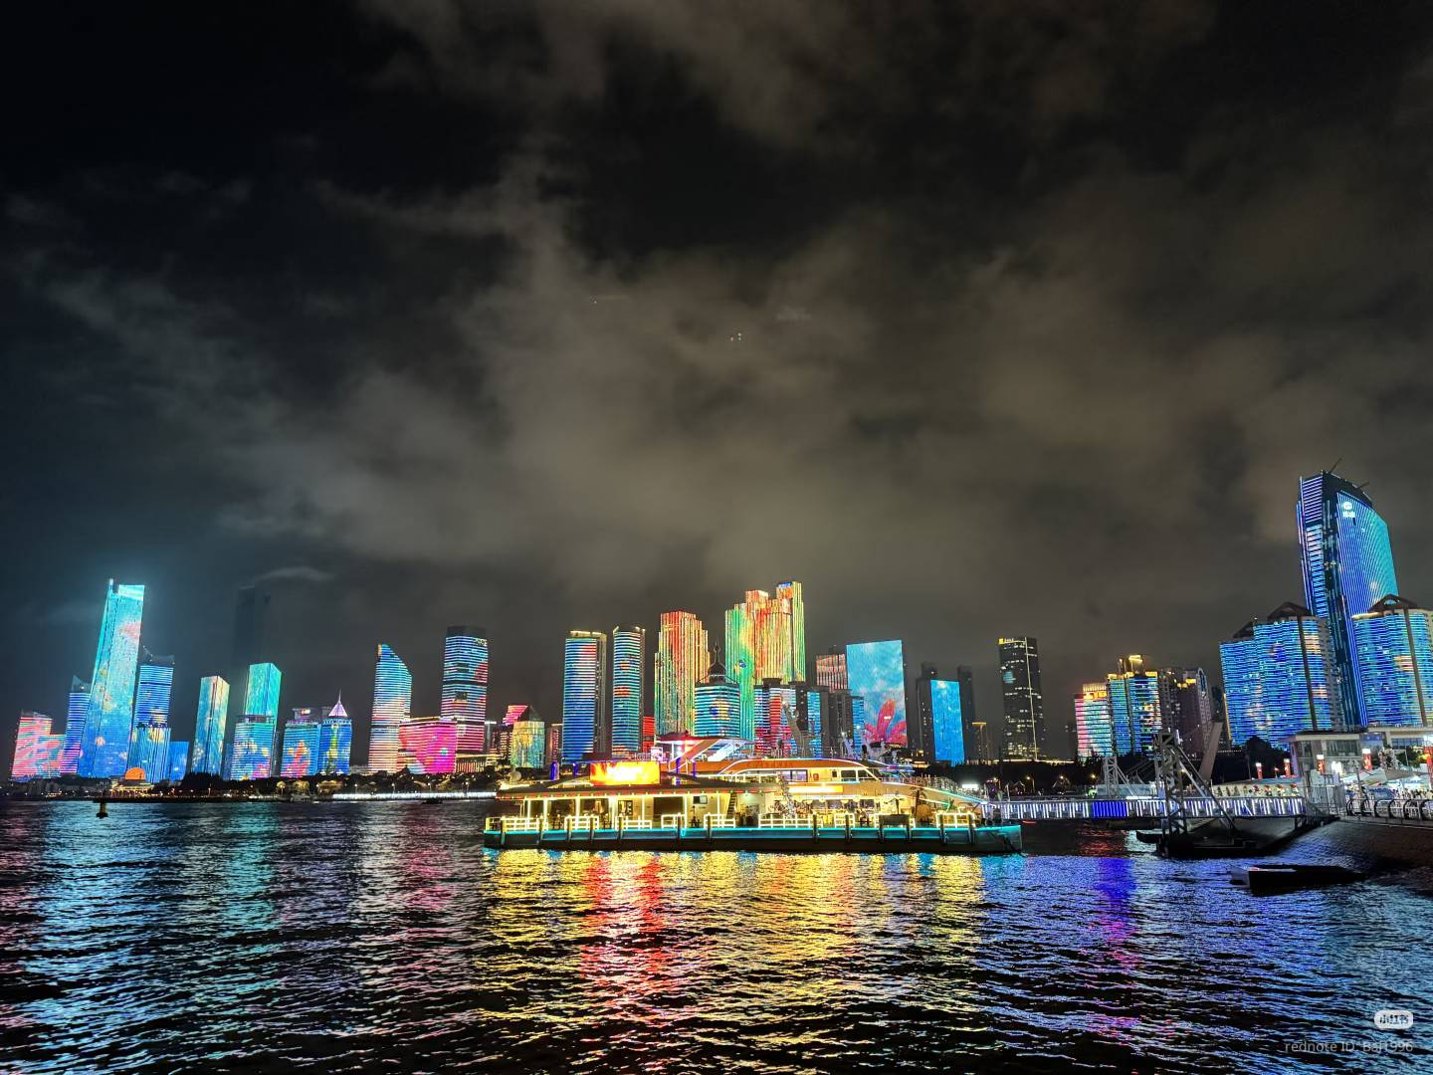

ที่พัก CHENGYANG YUEZHI HOTEL ระดับ 4 ดาวหรือเทียบเท่า

วันที่ห้า สนามบินชิงเต่าเจียวตง - สนามบินสุวรรณภูมิ (B)

เช้า บริการอาหารเช้า ณ ห้องอาหารของโรงแรม
...หลังอาหารเช้านำท่านไปยังสนามบินเต่าเจียวตง เช็คอินรับบัตรโดยสาร...
13.05 น. ออกเดินทางกลับโดยเที่ยวบินที่ QW 917 มีบริการอาหารและเครื่องดื่ม
17.10 น. เดินทางถึง สนามบินสุวรรณภูมิกรุงเทพฯโดยสวัสดิภาพ

**********************************************
VIBRANT QINGDAO 5 วัน 4 คืน
สายการบินชิงเต่าแอร์ไลน์ (QW)

